Câu **1**: [VDC]

Điền số thích hợp vào ô trống:  
Cửa hàng 1 bán được 34 hộp sữa. Biết rằng cửa hàng 1 bán được nhiều hơn cửa hàng 2 là 8 hộp sữa.  
Số hộp sữa mà cửa hàng 3 bán được là số có hai chữ số mà chữ số hàng đơn vị là số chẵn lớn nhất có một chữ số, chữ số hàng chục là số liền trước của chữ số hàng đơn vị.  
Như vậy cửa hàng 3 bán được nhiều hơn tổng số cửa hàng 1 và 2 là [[18]] hộp sữa.  
  
Lời giải:

**Bước 1:**

**Lý thuyết:**Muốn tìm số trừ ta lấy số bị trừ trừ đi hiệu.  
  
Ta có:  
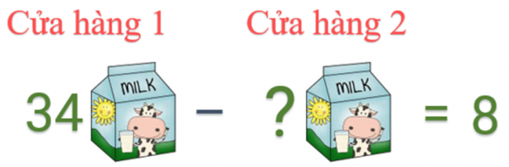  
Cửa hàng 2 bán được số hộp sữa là: 34 − 8 = 26 (hộp).  
Tổng số hộp sữa mà cửa hàng 1 và 2 bán được là: 34 + 26 = 60 (hộp).  
Số chẵn lớn nhất có một chữ số là 8 . Số liền trước của 8 là 7 . Do đó cửa hàng 3 bán được 78 hộp sữa.  
Vậy cửa hàng 3 bán được nhiều hơn tổng số cửa hàng 1 và 2 số hộp sữa là: 78 − 60 = 18 (hộp).  
**Đáp án:**18 hộp sữa.

Câu **2**: [VDC]

Kết thúc năm học, ba bạn Hạnh, Ngọc và Đào cùng tổng kết lại số điểm mười mà mình đã đạt được. Số điểm mười của Đào là số chẵn lớn hơn 53 và nhỏ hơn 56 . Nếu lấy số điểm mười của Đào trừ đi số điểm mười của Hạnh thì được kết quả là số chẵn lớn nhất nhỏ hơn 20 . Tổng số điểm mười của Đào và Ngọc là số nhỏ nhất có 3 chữ số.  
Sắp xếp tên mỗi bạn theo thứ tự giảm dần của số điểm mười.  
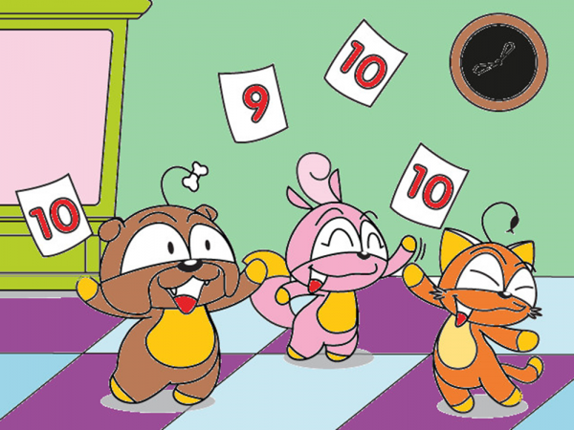

Đào

Ngọc

Hạnh

Lời giải:

**Bước 1:**

**Lý thuyết:**Muốn tìm số trừ ta lấy số bị trừ trừ đi hiệu.  
  
Số chẵn lớn hơn 53 và nhỏ hơn 56 là 54 . Do đó, Đào đã đạt được 54 điểm 10 .  
Số chẵn lớn nhất nhỏ hơn 20 là 18 . Ta có:  
  
Số điểm mười của Hạnh là: 54 − 18 = 36 (điểm 10 ) .  
Số nhỏ nhất có 3 chữ số là 100 .  
  
Số điểm mười của Ngọc là: 100 − 54 = 46 (điểm 10 ) .  
Ta có: 54 > 46 > 36 .  
Vậy thứ tự sắp xếp đúng là: Đào; Ngọc; Hạnh.  
**Đáp án:**Đào, Ngọc, Hạnh.

Câu **3**: [VDC]

Bạn hãy chọn đáp án đúng:  
Một cửa hàng giày xả hàng tồn kho vào 2 ngày cuối tuần. Sau ngày thứ 7 , cửa hàng còn lại 57 đôi giày. Chủ nhật cửa hàng bán được nhiều hơn thứ 7 là 20 đôi giày. Hỏi cửa hàng đã bán được tất cả bao nhiêu đôi giày trong hai ngày cuối tuần biết số giày tồn kho ban đầu của cửa hàng là 75 đôi giày?  


A. 56 đôi giày

B. 38 đôi giày C. 20 đôi giày D. 48 đôi giày

Lời giải:

**Bước 1:**

**Lý thuyết:**Muốn tìm số trừ ta lấy số bị trừ trừ đi hiệu.  
  
Số đôi giày cửa hàng đã bán được vào ngày thứ 7 là: 75 − 57 = 18 (đôi).  
Số đôi giày cửa hàng đã bán được vào ngày chủ nhật là: 18 + 20 = 38 (đôi).  
Số đôi giày mà cửa hàng đã bán được trong hai ngày cuối tuần là: 18 + 38 = 56 (đôi).  
**Đáp án:**56 đôi giày.

Câu **4**: [VDC]

Chọn đáp án đúng để điền vào ô trống:  
Một ô tô chở khách dừng lại tại mỗi bến đỗ. Lúc đầu trên xe có 27 hành khách nam và 15 hành khách nữ. Biết tại mỗi bến đỗ số người xuống xe là như nhau. Sau khi đi qua 2 bến đỗ thì trên xe còn 36 hành khách.  
Số hành khách xuống xe tại mỗi bến đỗ là [[3]] người.  


Lời giải:

**Bước 1:**

**Lý thuyết:**Muốn tìm số trừ ta lấy số bị trừ trừ đi hiệu.  
  
Lúc đầu trên xe có số hành khách là: 27 + 15 = 42 (người).  
Ta có sơ đồ sau:  
  
Tổng số hành khách đã xuống xe sau hai bến đỗ là: 42 − 36 = 6 (người).  
Số người xuống tại mỗi bến đỗ là bằng nhau.  
Mà 6 = 3 + 3 .  
Nên số người xuống tại mỗi bến đỗ là 3 người.  
**Đáp án:**3 người.